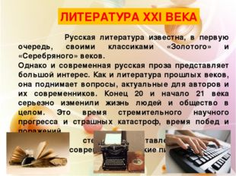
Русская литература известна, в первую очередь, своими классиками «Золотого» и «Серебряного» веков. Однако и современная русская проза представляет большой интерес. Как и литература прошлых веков, она поднимает вопросы, актуальные для авторов и их современников. Конец 20 и начало 21 века серьезно изменили жизнь людей и общество в целом. Это время стремительного научного прогресса и страшных катастроф, время побед и поражений. На данном стенде представлены наиболее популярные современные русские писатели. ЛИТЕРАТУРА XXI ВЕКА

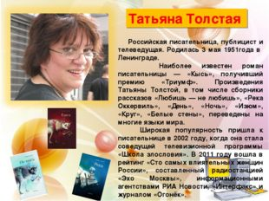
Татьяна Толстая Российская писательница, публицист и телеведущая. Родилась 3 мая 1951года в Ленинграде. Наиболее известен роман писательницы — «Кысь», получивший премию «Триумф». Произведения Татьяны Толстой, в том числе сборники рассказов «Любишь — не любишь», «Река Оккервиль», «День», «Ночь», «Изюм», «Круг», «Белые стены», переведены на многие языки мира. Широкая популярность пришла к писательнице в 2002 году, когда она стала соведущей телевизионной программы «Школа злословия». В 2011 году вошла в рейтинг «Сто самых влиятельных женщин России», составленный радиостанцией «Эхо Москвы», информационными агентствами РИА Новости, «Интерфакс» и журналом «Огонёк».

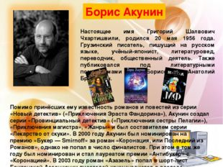
Борис Акунин Настоящее имя Григорий Шалвович Чхартишвили, родился 20 мая 1956 года. Грузинский писатель, пишущий на русском языке, учёный-японист, литературовед, переводчик, общественный деятель. Также публиковался под литературными псевдонимами Анна Борисова и Анатолий Брусникин. Помимо принёсших ему известность романов и повестей из серии «Новый детектив» («Приключения Эраста Фандорина»), Акунин создал серии «Провинциальный детектив» («Приключения сестры Пелагии»), «Приключения магистра», «Жанры» и был составителем серии «Лекарство от скуки». В 2000 году Акунин был номинирован на премию «Букер — Smirnoff» за роман «Коронация, или Последний из Романов», однако не попал в число финалистов. При этом в том же году был номинирован и стал лауреатом премии «Антибукер» с «Коронацией». В 2003 году роман «Азазель» попал в шорт-лист Британской Ассоциации писателей-криминалистов в разделе «Золотой кинжал».
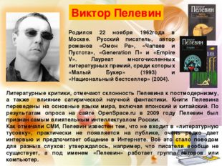
Виктор Пелевин Родился 22 ноября 1962 года в Москве. Русский писатель, автор романов «Омон Ра», «Чапаев и Пустота», «Generation П» и «Empire V». Лауреат многочисленных литературных премий, среди которых «Малый Букер» (1993) и «Национальный бестселлер» (2004). Литературные критики, отмечают склонность Пелевина к постмодернизму, а также влияние сатирической научной фантастики. Книги Пелевина переведены на основные языки мира, включая японский и китайский. По результатам опроса на сайте OpenSpace.ru в 2009 году Пелевин был признан самым влиятельным интеллектуалом России. Как отмечали СМИ, Пелевин известен тем, что не входит в «литературную тусовку», практически не появляется на публике, очень редко дает интервью и предпочитает общение в Интернете. Всё это стало поводом для разных слухов: утверждалось, например, что писателя вообще не существует, а под именем «Пелевин» работает группа авторов или компьютер.
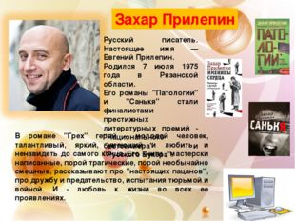
Захар Прилепин Русский писатель. Настоящее имя — Евгений Прилепин. Родился 7 июля 1975 года в Рязанской области. Его романы "Патологии" и "Санькя" стали финалистами престижных литературных премий - "Национального бестселлера" и "Русского Букера". В романе "Грех" герой - молодой человек, талантливый, яркий, умеющий и любить, и ненавидеть до самого конца. Его книги , мастерски написанные, порой трагические, порой необычайно смешные, рассказывают про "настоящих пацанов", про дружбу и предательство, испытания тюрьмой и войной. И - любовь к жизни во всех ее проявлениях.
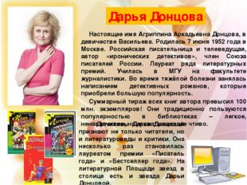

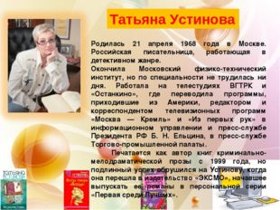
Дарья Донцова Настоящее имя Агриппина Арка́дьевна Донцо́ва, в девичестве Васи́льева. Родилась 7 июня 1952 года в Москве. Российская писательница и телеведущая, автор «иронических детективов», член Союза писателей России. Лауреат ряда литературных премий. Училась в МГУ на факультете журналистики. Во время тяжёлой болезни занялась написанием детективных романов, которые приобрели большую популярность. Суммарный тираж всех книг автора превысил 100 млн. экземпляров! Они традиционно пользуются популярностью в библиотеках – легкое, ненавязчивое, но захватывающее чтиво. Детективы Дарьи Донцовой признают не только читатели, но и литературоведы и критики. Она несколько раз становилась лауреатом премии «Писатель года» и «Бестселлер года». На литературной Площади звезд в столице есть и звезда Дарьи Донцовой.

Татьяна Устинова Родилась 21 апреля 1968 года в Москве. Российская писательница, работающая в детективном жанре. Окончила Московский физико-технический институт, но по специальности не трудилась ни дня. Работала на телестудиях ВГТРК и «Останкино», где переводила программы, приходившие из Америки, редактором и корреспондентом телевизионных программ «Москва — Кремль» и «Из первых рук» в информационном управлении и пресс-службе Президента РФ Б. Н. Ельцина, в пресс-службе Торгово-промышленной палаты. Печатается как автор книг криминально-мелодраматической прозы с 1999 года, но подлинный успех обрушился на Устинову, когда она перешла в издательство «ЭКСМО», начавшее выпускать ее романы в персональной серии «Первая среди Лучших».

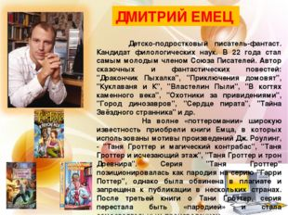
ДМИТРИЙ ЕМЕЦ Детско-подростковый писатель-фантаст. Кандидат филологических наук. В 22 года стал самым молодым членом Союза Писателей. Автор сказочных и фантастических повестей: "Дракончик Пыхалка", "Приключения домовят", "Куклаваня и К", "Властелин Пыли", "В когтях каменного века", "Охотники за привидениями", "Город динозавров", "Сердце пирата", "Тайна Звёздного странника" и др. На волне «поттеромании» широкую известность приобрели книги Емца, в которых использованы мотивы произведений Дж. Роулинг, - "Таня Гроттер и магический контрабас", "Таня Гроттер и исчезающий этаж", "Таня Гроттер и трон Древнира". Серия "Таня Гроттер" позиционировалась как пародия на серию "Гарри Поттер", однако была обвинена в плагиате и запрещена к публикации в нескольких странах. После третьей книги о Тани Гроттер, серия перестала быть «пародией» и стала самостоятельным произведением
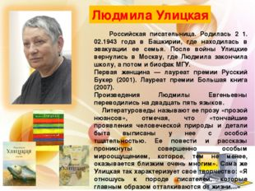
Людмила Улицкая Российская писательница. Родилась 21. 02.1943 года в Башкирии, где находилась в эвакуации ее семья. После войны Улицкие вернулись в Москву, где Людмила закончила школу, а потом и биофак МГУ. Первая женщина — лауреат премии Русский Букер (2001). Лауреат премии Большая книга (2007). Произведения Людмилы Евгеньевны переводились на двадцать пять языков. Литературоведы называют ее прозу «прозой нюансов», отмечая, что «тончайшие проявления человеческой природы и детали быта выписаны у нее с особой тщательностью. Ее повести и рассказы проникнуты совершенно особым мироощущением, которое, тем не менее, оказывается близким очень многим». Сама же Улицкая так характеризует свое творчество: «Я отношусь к породе писателей, которые главным образом отталкиваются от жизни…»
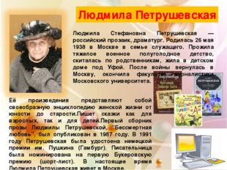
Людмила Стефановна Петрушевская — российский прозаик, драматург. Родилась 26 мая 1938 в Москве в семье служащего. Прожила тяжелое военное полуголодное детство, скиталась по родственникам, жила в детском доме под Уфой. После войны вернулась в Москву, окончила факультет журналистики Московского университета. Её произведения представляют собой своеобразную энциклопедию женской жизни от юности до старости.Пишет сказки как для взрослых, так и для детей.Первый сборник прозы Людмилы Петрушевской, "Бессмертная любовь", был опубликован в 1987 году. В 1991 году Петрушевская была удостоена немецкой премии им. Пушкина (Гамбург). Писательница была номинирована на первую Букеровскую премию (шорт-лист). В настоящее время Людмила Петрушевская живет в Москве.

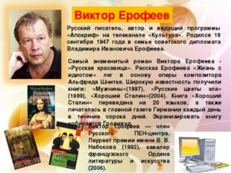

Русский писатель, автор и ведущий программы «Апокриф» на телеканале «Культура». Родился 19 сентября 1947 года в семье советского дипломата Владимира Ивановича Ерофеева. Самый знаменитый роман Виктора Ерофеева - «Русская красавица». Рассказ Ерофеева «Жизнь с идиотом» лег в основу оперы композитора Альфреда Шнитке. Широкую известность получили книги: «Мужчины»(1997), «Русские цветы зла» (1999), «Хороший Сталин»(2004). Книга «Хороший Сталин» переведена на 20 языков, а также печаталась в главной газете Германии каждый день в течение сорока дней. Экранизировать книгу собирается Голливуд. Виктор Ерофеев — член Русского ПЕН-центра. Лауреат премии имени В. В. Набокова (1992), кавалер французского Ордена литературы и искусства (2006).

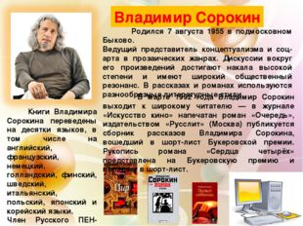
Владимир Сорокин Родился 7 августа 1955 в подмосковном Быково. Ведущий представитель концептуализма и соц-арта в прозаических жанрах. Дискуссии вокруг его произведений достигают накала высокой степени и имеют широкий общественный резонанс. В рассказах и романах используются разнообразные литературные стили. Книги Владимира Сорокина переведены на десятки языков, в том числе на английский, французский, немецкий, голландский, финский, шведский, итальянский, польский, японский и корейский языки. Член Русского ПЕН-клуба. Живет в Москве. Женат, отец двух дочерей-близнецов. В марте 1992 года Владимир Сорокин выходит к широкому читателю — в журнале «Искусство кино» напечатан роман «Очередь», издательством «Русслит» (Москва) публикуется сборник рассказов Владимира Сорокина, вошедший в шорт-лист Букеровской премии. Рукопись романа «Сердца четырёх» представлена на Букеровскую премию и попадает в шорт-лист.

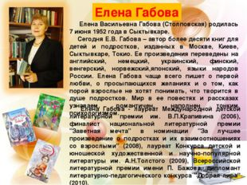
Елена Васильевна Габова (Столповская) родилась 7 июня 1952 года в Сыктывкаре. Сегодня Е.В. Габова – автор более десяти книг для детей и подростков, изданных в Москве, Киеве, Сыктывкаре, Токио. Ее произведения переведены на английский, немецкий, украинский, финский, венгерский, норвежский, японский, языки народов России. Елена Габова чаще всего пишет о первой любви, о просыпающихся желаниях и о том, как порой взрослые не хотят понимать, что творится в душе подростков. Мир в ее повестях и рассказах узнаваем, романтичен, наполнен тонким психологизмом. Елена Габова - лауреат Международной детской литературной премии им. В.П.Крапивина (2006), финалист национальной литературной премии "Заветная мечта" в номинации "За лучшее произведение о подростках и их взаимоотношениях со взрослыми" (2008), лауреат Конкурса детской и юношеской художественной и научно-популярной литературы им. А.Н.Толстого (2009), Всероссийской литературной премии имени П. Бажова, дипломант литературно-педагогического конкурса "Добрая лира" (2010).

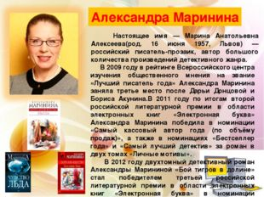
Александра Маринина Настоящее имя — Марина Анатольевна Алексеева (род. 16 июня 1957, Львов) — российский писатель-прозаик, автор большого количества произведений детективного жанра. В 2009 году в рейтинге Всероссийского центра изучения общественного мнения на звание «Лучший писатель года» Александра Маринина заняла третье место после Дарьи Донцовой и Бориса Акунина.В 2011 году по итогам второй российской литературной премии в области электронных книг «Электронная буква» Александра Маринина победила в номинации «Самый кассовый автор года (по объёму продаж)», а также в номинациях «Бестселлер года» и «Самый лучший детектив» за роман в двух томах «Личные мотивы». В 2012 году двухтомный детективный роман Александры Марининой «Бой тигров в долине» стал победителем третьей российской литературной премии в области электронных книг «Электронная буква» в номинации «Бестселлер года»
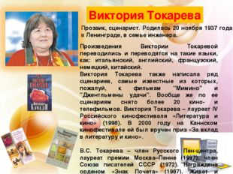
Виктория Токарева Прозаик, сценарист. Родилась 20 ноября 1937 года в Ленинграде, в семье инженера. Произведения Виктории Токаревой переводились и переводятся на такие языки, как: итальянский, английский, французский, немецкий, китайский. Виктория Токарева также написала ряд сценариев, самые известные из которых, пожалуй, к фильмам "Мимино" и "Джентльмены удачи". Вообще же по ее сценариям снято более 20 кино- и телефильмов. Виктория Токарева – лауреат IV Российского кинофестиваля «Литература и кино» (1998). В 2000 году на Каннском кинофестивале ей был вручен приз «За вклад в литературу и кино». В.С. Токарева – член Русского Пен-центра, лауреат премии Москва–Пенне (1997), член Союза писателей СССР (1972). Награждена орденом «Знак Почета» (1987). Живет и работает в Москве.

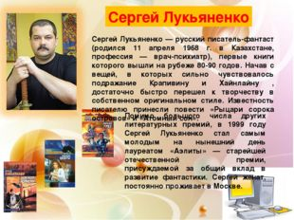
Сергей Лукьяненко — русский писатель-фантаст (родился 11 апреля 1968 г. в Казахстане, профессия — врач-психиатр), первые книги которого вышли на рубеже 80-90 годов. Начав с вещей, в которых сильно чувствовалось подражание Крапивину и Хайнлайну , достаточно быстро перешел к творчеству в собственном оригинальном стиле. Известность писателю принесли повести «Рыцари сорока островов» и «Атомный сон». Помимо большого числа других литературных премий, в 1999 году Сергей Лукьяненко стал самым молодым на нынешний день лауреатом «Аэлиты» — старейшей отечественной премии, присуждаемой за общий вклад в развитие фантастики. Сергей женат, постоянно проживает в Москве.
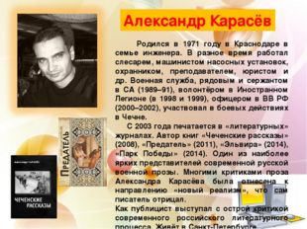
Александр Карасёв Родился в 1971 году в Краснодаре в семье инженера. В разное время работал слесарем, машинистом насосных установок, охранником, преподавателем, юристом и др. Военная служба, рядовым и сержантом в СА (1989–91), волонтёром в Иностранном Легионе (в 1998 и 1999), офицером в ВВ РФ (2000–2002), участвовал в боевых действиях в Чечне. C 2003 года печатается в «литературных» журналах. Автор книг «Чеченские рассказы» (2008), «Предатель» (2011), «Эльвира» (2014), «Парк Победы» (2014). Один из наиболее ярких представителей современной русской военной прозы. Многими критиками проза Александра Карасёва была отнесена к направлению «новый реализм», что сам писатель отрицал. Как публицист выступал с острой критикой современного российского литературного процесса. Живёт в Санкт-Петербурге.

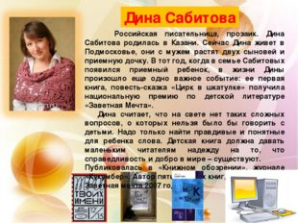
Дина Сабитова Российская писательница, прозаик. Дина Сабитова родилась в Казани. Сейчас Дина живет в Подмосковье, они с мужем растят двух сыновей и приемную дочку. В тот год, когда в семье Сабитовых появился приемный ребенок, в жизни Дины произошло еще одно важное событие: ее первая книга, повесть-сказка «Цирк в шкатулке» получила национальную премию по детской литературе «Заветная Мечта». Дина считает, что на свете нет таких сложных вопросов, о которых нельзя было бы говорить с детьми. Надо только найти правдивые и понятные для ребенка слова. Детская книга должна давать маленьким читателям надежду на то, что справедливость и добро в мире – существуют. Публиковалась в «Книжном обозрении», журнале «Кукумбер». Автор пяти детских книг, призёр премии Заветная мечта 2007 года.
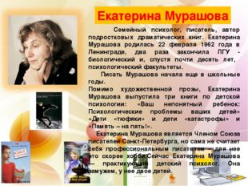
Екатерина Мурашова Семейный психолог, писатель, автор подростковых драматических книг. Екатерина Мурашова родилась 22 февраля 1962 года в Ленинграде, два раза закончила ЛГУ - биологический и, спустя почти десять лет, психологический факультеты. Писать Мурашова начала еще в школьные годы. Помимо художественной прозы, Екатерина Мурашова выпустила три книги по детской психологии: «Ваш непонятный ребенок: Психологические проблемы ваших детей» «Дети «тюфяки» и дети «катастрофы» и «Память – на пять!». Екатерина Мурашова является Членом Союза писателей Санкт-Петербурга, но сама не считает себя профессиональным писателем – для нее это скорее хобби. Сейчас Екатерина Мурашова — практикующий детский психолог. Она замужем, у нее двое детей.

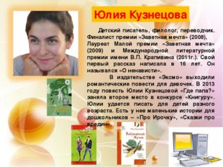
Юлия Кузнецова Детский писатель, филолог, переводчик. Финалист премии «Заветная мечта» (2008), Лауреат Малой премии «Заветная мечта» (2009) и Международной литературной премии имени В.П. Крапивина (2011г.). Свой первый рассказ написала в 16 лет. Он назывался «О ненависти». В издательстве «Эксмо» выходили романтические повести для девочек. В 2013 году повесть Юлии Кузнецовой «Где папа?» заняла второе место в конкурсе «Книгуру». Юлии удается писать для детей разного возраста. Есть у нее маленькие истории для дошкольников – «Про Ирочку», «Сказки про вредин».

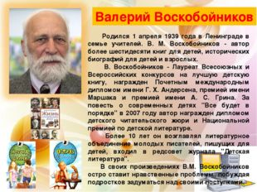
Валерий Воскобойников Родился 1 апреля 1939 года в Ленинграде в семье учителей. В. М. Воскобойников - автор более шестидесяти книг для детей, исторических биографий для детей и взрослых. В. Воскобойников - Лауреат Всесоюзных и Всероссийских конкурсов на лучшую детскую книгу, награжден Почетным международным дипломом имени Г. Х. Андерсена, премией имени Маршака и премией имени А. С. Грина. За повесть о современных детях "Все будет в порядке" в 2007 году автор награжден дипломом детского читательского жюри и Национальной премией по детской литературе. Более 10 лет он возглавлял литературное объединение молодых писателей, пишущих для детей, входил в редсовет журнала "Детская литература". В своих произведениях В.М. Воскобойников остро ставит нравственные проблемы, побуждая подростков задуматься над своими поступками.
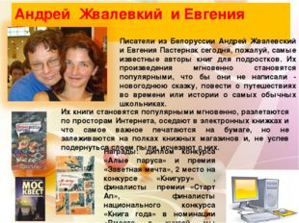
Андрей Жвалевкий и Евгения Пастернак Писатели из Белоруссии Андрей Жвалевский и Евгения Пастернак сегодня, пожалуй, самые известные авторы книг для подростков. Их произведения мгновенно становятся популярными, что бы они не написали - новогоднюю сказку, повести о путешествиях во времени или истории о самых обычных школьниках. Их книги становятся популярными мгновенно, разлетаются по просторам Интернета, оседают в электронных книжках и что самое важное печатаются на бумаге, но не залеживаются на полках книжных магазинов и, не успев подернуться слоем пыли, исчезают с них. Награды: диплом конкурса «Алые паруса» и премия «Заветная мечта», 2 место на конкурсе «Книгуру» , финалисты премии «Старт Ап», финалисты национального конкурса «Книга года» в номинации «Вместе с книгой мы растем»

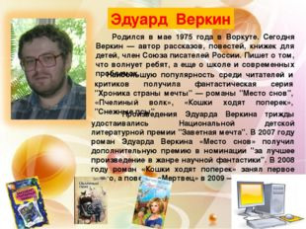
Эдуард Веркин Родился в мае 1975 года в Воркуте. Сегодня Веркин — автор рассказов, повестей, книжек для детей, член Союза писателей России. Пишет о том, что волнует ребят, а еще о школе и современных проблемах. Произведения Эдуарда Веркина трижды удостаивались Национальной детской литературной премии "Заветная мечта". В 2007 году роман Эдуарда Веркина «Место снов» получил дополнительную премию в номинации "за лучшее произведение в жанре научной фантастики". В 2008 году роман «Кошки ходят поперек» занял первое место, а повесть «Мертвец» в 2009 — второе место. Наибольшую популярность среди читателей и критиков получила фантастическая серия "Хроника страны мечты" — романы "Место снов", «Пчелиный волк», «Кошки ходят поперек», "Снежные псы".
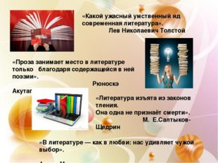
«Литература изъята из законов тления. Она одна не признаёт смерти». М. Е.Салтыков-Щедрин

«Какой ужасный умственный яд современная литература».
Лев Николаевич Толстой

«В литературе — как в любви: нас удивляет чужой выбор».
Андре Моруа
«Проза занимает место в литературе только благодаря содержащейся в ней поэзии». Рюноскэ Акутагава
